Smlouva o výpůjčce
uzavřená dle ustanovení § 2193 a násl. zákona č. 89/2012 Sb., občanský zákoník, ve znění pozdějších předpisů

Číslo smlouvy: 3/2024 Datum vrácení: 31. 01. 2027
Č.j.: 00183/2024/OMGMO

Smluvní strany

půjčitel:  zastupuje:  IČO:  bankovní spojení:  se sídlem: | Oblastní muzeum a galerie v Mostě, příspěvková organizace  Mgr. Michal Vavroch, ředitel  00080730  Komerční banka, a.s., číslo účtu: 3938-491/0100  Čsl. armády 1360/35, 434 01 Most  zapsaná v Obchodním rejstříku vedeném Krajským soudem v Ústí nad Labem,  oddíl Pr, vložka č. 472
(dále jen „půjčitel“)

vypůjčitel:  zastupuje:  IČO:  se sídlem | Kulturní zařízení Kadaň, příspěvková organizace  Jana Čechová, ředitelka  75110245  Čechova 147, 432 01 Kadaň
(dále jen „vypůjčitel“)

(„půjčitel“ a „vypůjčitel“ dále společně jen „smluvní strany“)

Uzavřely níže uvedeného dne, měsíce a roku tuto smlouvu o výpůjčce (dále jen „smlouva“)

I.

- Půjčitel je příspěvkovou organizací zřízenou Ústeckým krajem podle zákona č. 250/2000 Sb., o rozpočtových pravidlech územních rozpočtů, ve znění pozdějších předpisů. Půjčitel je příslušný hospodařit s majetkem, který je ve vlastnictví Ústeckého kraje a který mu Ústecký kraj předal k hospodaření. Půjčitel hospodaří s věcmi, které jsou sbírkami a sbírkovými předměty dle zákona č. 122/2000 Sb., o ochraně sbírek muzejní povahy, ve znění pozdějších předpisů.
- Předmětem této smlouvy je časově omezená výpůjčka sbírkových předmětů uvedených v příloze č. 1 této smlouvy (dále jen „předmět výpůjčky“), které jsou součástí sbírky muzejní povahy zapsané v Centrální evidenci sbírek Ministerstva kultury ČR pod evidenčním číslem MSM/002-05-10/198002. Celková pojistná hodnota předmětu výpůjčky činí 1.000,- Kč; hodnota jednotlivých předmětů výpůjčky je uvedena v příloze č. 1 této smlouvy.

II.

- Půjčitel přenechává vypůjčiteli předmět výpůjčky uvedený v čl. I. odst. 2 této smlouvy k bezplatnému dočasnému užívání za podmínek ujednaných dále v této smlouvě.
- Předmět výpůjčky se přenechává vypůjčiteli k účelu: prezentace ve stálé expozici Městského muzea v Kadani „Těžba a zpracování surovin v minulosti – kámen, keramika, kovy, sklo“, místo umístění předmětu výpůjčky: III. návštěvnický okruh v suterénních prostorách Františkánského kláštera v Kadani (Švermova 474, 432 01 Kadaň).

- Vypůjčitel je oprávněn užívat předmět výpůjčky pouze k účelu uvedenému v čl. II. odst. 2 této smlouvy; k jinému účelu není vypůjčitel bez souhlasu půjčitele oprávněn jej použít. Vypůjčitel nesmí bez souhlasu půjčitele přenechat předmět výpůjčky k užívání třetí osobě, nebo jej jiným způsobem svěřit do dispozice třetí osoby.
- Vypůjčitel nesmí bez souhlasu půjčitele předmět výpůjčky umístit na jiném než sjednaném místě, ledaže by to bylo nezbytně nutné k odvrácení hrozící škody na předmětu výpůjčky.
- Vypůjčitel prohlašuje, že je mu znám fyzický stav předmětu výpůjčky a že předmět výpůjčky je vypůjčen ve stavu vhodném pro účel výpůjčky dle ustanovení uvedeném v čl. II., odst. 2 této smlouvy.

III.

- Smlouva se sjednává na dobu určitou do 31. 01. 2027.
- Půjčitel má právo z vážných důvodů žádat okamžité vrácení předmětu výpůjčky i před uplynutím sjednané doby výpůjčky podle čl. III. odst. 1 (odstoupit od smlouvy), bez jakéhokoli dalšího nároku ze strany vypůjčitele. Vážným důvodem je především vlastní potřeba půjčitele, nepředvídané zhoršení fyzického stavu předmětu výpůjčky, nebo nedodržení smluvních podmínek vypůjčitelem. Vypůjčitel je povinen předmět výpůjčky vrátit půjčiteli, jestliže byl v souladu s předchozí větou tohoto odstavce požádán o jeho vrácení.
- Vypůjčitel je povinen ve sjednaném termínu, místě a sjednaným způsobem předmět výpůjčky převzít a ve sjednaném termínu, místě a sjednaným způsobem předmět výpůjčky půjčiteli vrátit. Přesný termín, místo a způsob předání a vrácení si smluvní strany sjednají vzájemnou dohodou. Pokud se smluvní strany nedohodnou jinak.
- Předmět výpůjčky bude přebírán a předáván vždy na základě podpisu předávacího protokolu, který je nedílnou součástí této smlouvy jako její příloha č. 2. Předávací protokol musí být datován a podepsán jak při převzetí předmětu výpůjčky od půjčitele, tak při zpětném předání půjčiteli.

IV.

- Vypůjčitel se musí podřídit požadavkům půjčitele na způsob použití a typu ochranných obalů, přepravy a transportu předmětu výpůjčky, jakož i požadavkům na termín přepravy a případných prací spojených s adjustací věcí do ochranných obalů. Veškeré náklady na balení a přepravu předmětu výpůjčky od půjčitele i zpět k půjčiteli nese vypůjčitel.
- Vypůjčitel zajistí po dobu výpůjčky na své náklady odborný dozor a zavazuje se učinit dostatečná bezpečnostní, klimatizační, popř. další opatření, aby nedošlo k poškození či odcizení předmětu výpůjčky.
- Vypůjčitel je povinen zajistit na své náklady, aby všechny prostory, ve kterých bude předmět výpůjčky umístěn, měly stabilní klimatické a světelné podmínky vhodné pro umístění předmětu výpůjčky. Prostory, ve kterých bude předmět výpůjčky umístěn, musí mít klimatické podmínky v hodnotách: teplota 18 – 22 ºC, relativní vlhkost prostředí 45 – 55 %. Předměty, jejichž materiálem je papír nebo jiné organické a citlivé materiály nesmí být vystaveny působení denního světla a nesmí být vystaveny déle než 3 měsíce. Hladina umělého osvětlení je stanovena na maximálně 80 luxů.
- Vypůjčitel je povinen na požádání sdělit půjčiteli údaje o místě, kde se předmět výpůjčky nachází, v jakém stavu, popř. další údaje, které si půjčitel vyžádá. Vypůjčitel je povinen po celou dobu výpůjčky umožnit pověřeným pracovníkům půjčitele prohlídku předmětu výpůjčky, kontrolu bezpečnostních opatření, kontrolu dodržování klimatických a světelných podmínek. půjčitel má právo určit způsob instalace předmětu výpůjčky, přičemž případné potřebné změny systému instalace jednotlivých předmětů budou realizovány na náklad vypůjčitele.
- Vypůjčitel se zavazuje k součinnosti při provádění preventivních konzervačních a sanačních opatření na předmětu výpůjčky prováděných maximálně 2x ročně.
- Na předmětu výpůjčky nesmí být prováděny jakékoliv změny, úpravy či restaurátorské, konzervátorské a preparátorské zásahy, s výjimkou těch, k nimž udělil půjčitel předchozí výslovný souhlas.
- Půjčitel si vyhrazuje právo upravit pojistnou hodnotu předmětu výpůjčky při změnách cen na trhu s uměleckými předměty. O úpravě pojistné hodnoty vyrozumí písemně půjčitele, pro něhož je změna bez výhrad závazná.
- Vypůjčitel se zavazuje dodržovat všechna ustanovení zákona č. 121/2000 Sb., autorský zákon, ve znění pozdějších předpisů. Vypůjčitel se zavazuje, že předmět výpůjčky nebude bez souhlasu půjčitele vypůjčitelem nebo jím pověřenou osobou profesionálně fotografován, filmován, či jinak zaznamenáván a nebudou pořizovány jeho kopie. Toto ustanovení se netýká bezpečnostní dokumentace předmětu výpůjčky (výstavy) a celkových záběrů výstavy, které vypůjčitel (příp. média či návštěvníci) použije pro dokumentační a propagační účely, případně k nekomerčním účelům.
- Vypůjčitel je povinen při fyzické prezentaci (vystavení) předmětu výpůjčky (na výstavních štítcích) i při jeho prezentaci v publikacích, tiskovinách a dalších dokumentech vydaných v souvislosti s účelem výpůjčky vždy uvést u předmětu výpůjčky, že se jedná o předmět ze sbírky půjčitele tj. Oblastního muzea a galerie v Mostě, p. o.
- Vypůjčitel poskytne bezplatně půjčiteli k archivačním účelům 2 ks od každé publikace či tiskoviny vydaných v souvislosti s účelem výpůjčky.
- Vypůjčitel je povinen oznamovat půjčiteli veškeré rozhodné skutečnosti týkající se předmětu výpůjčky, které vzniknou během doby jeho užívání dle této smlouvy (poškození, ztráta, zničení, krádež, přemístění předmětu z bezpečnostních důvodů apod.), a to bezodkladně poté, kdy tyto skutečnosti nastanou.

V.

- Vypůjčitel po celou dobu výpůjčky - od okamžiku převzetí až do okamžiku zpětného protokolárního předání předmětu výpůjčky - bez ohledu na to, zda bylo sjednáno pojištění, odpovídá za jakékoliv poškození, zkázu, zneužití nebo ztrátu předmětu výpůjčky nebo jeho částí bez ohledu na příčiny, okolnosti či původce jejich vzniku.
- V případě, že by došlo k jakékoli změně stavu, poškození, zničení nebo ztrátě předmětu výpůjčky, musí vypůjčitel okamžitě písemně informovat půjčitele a sepíše s ním Protokol/y o stavu předmětu výpůjčky. Půjčitel následně stanoví další postup, který je pro vypůjčitele závazný.
- Vypůjčitel je povinen na základě odborného posudku případnou škodu půjčiteli uhradit nejpozději do šesti měsíců ode dne zjištění výše škody. Vznik nároku na náhradu škody není dotčen odstoupením od této smlouvy či jiným zánikem této smlouvy. Výše náhrady za škodu na předmětu výpůjčky je dána minimálně náklady na restaurování poškozeného předmětu výpůjčky, maximálně však pojistnou hodnotou předmětu výpůjčky uvedenou v této smlouvě. Ustanovením předchozí věty však není dotčen nárok půjčitele na náhradu jiné škody (nákladů vymáhání, nemajetková újma, apod.).
- Vypůjčitel zajistí na své náklady pojištění předmětu výpůjčky dle seznamu předmětu výpůjčky v příloze č. 1 této smlouvy proti všem rizikům na jejich přepravu a celou dobu trvání výpůjčky.

VI.

- Půjčitel je povinným subjektem dle zákona č. 340/2015 Sb., o registru smluv, v platném znění.
- Tato smlouva nabývá platnosti dnem jejího uzavření. Účinnosti nabývá dnem uveřejnění v registru smluv postupem podle zákona č. 340/2015 Sb., o zvláštních podmínkách účinnosti některých smluv, uveřejňování těchto smluv a o registru smluv (zákon o registru smluv), ve znění pozdějších předpisů. Vypůjčitel prohlašuje, že souhlasí s uveřejněním svých osobních údajů obsažených v této smlouvě, které by jinak podléhaly znečitelnění, v registru smluv, popř. disponuje souhlasem třetích osob uvedených na své straně s uveřejněním jejich osobních údajů v registru smluv, které by jinak podléhaly znečitelnění. Smluvní strany se dohodly na tom, že uveřejnění v registru smluv provede půjčitel.
- Na právní vztahy vzniklé na základě této smlouvy se použijí ustanovení zákona č. 89/2012 Sb., občanský zákoník, ve znění pozdějších předpisů.
- Smlouva je vyhotovena ve dvou stejnopisech s platností originálu, z nichž každá ze smluvních stran obdrží po jednom exempláři.
- Jakékoliv změny této smlouvy lze provádět pouze formou písemných postupně číslovaných dodatků na základě dohody obou smluvních stran, jinak jsou veškeré změny či doplňky neplatné.
- Smluvní strany shodně prohlašují, že tato smlouva byla uzavřena podle jejich pravé
a svobodné vůle, nikoliv v tísni, ani za nápadně nevýhodných podmínek, na důkaz čehož připojují své vlastnoruční podpisy.
- Tato smlouva ruší a nahrazuje Smlouvu o výpůjčce č. 5/2021.

V Mostě dne: | V Kadani dne:
Mgr. Michal Vavroch  ředitel  Oblastního muzea a galerie v Mostě, p. o. | Jana Čechová  ředitelka  Kulturního zařízení Kadaň, p. o.

…………………………  podpis a razítko půjčitele | …………………………  podpis a razítko vypůjčitele

Příloha č. 1 ke Smlouvě o výpůjčce č. 3/2024: Seznam a fotodokumentace předmětu výpůjčky

Evidenční číslo exponátu | Exponát | Pojistná částka
př. č. 390/70 | Kachel nádobkového tvaru | 1.000 Kč

Celkem 1 položka

Celkem pojistná hodnota: 1.000,- Kč.

Fotodokumentace předmětu výpůjčky:

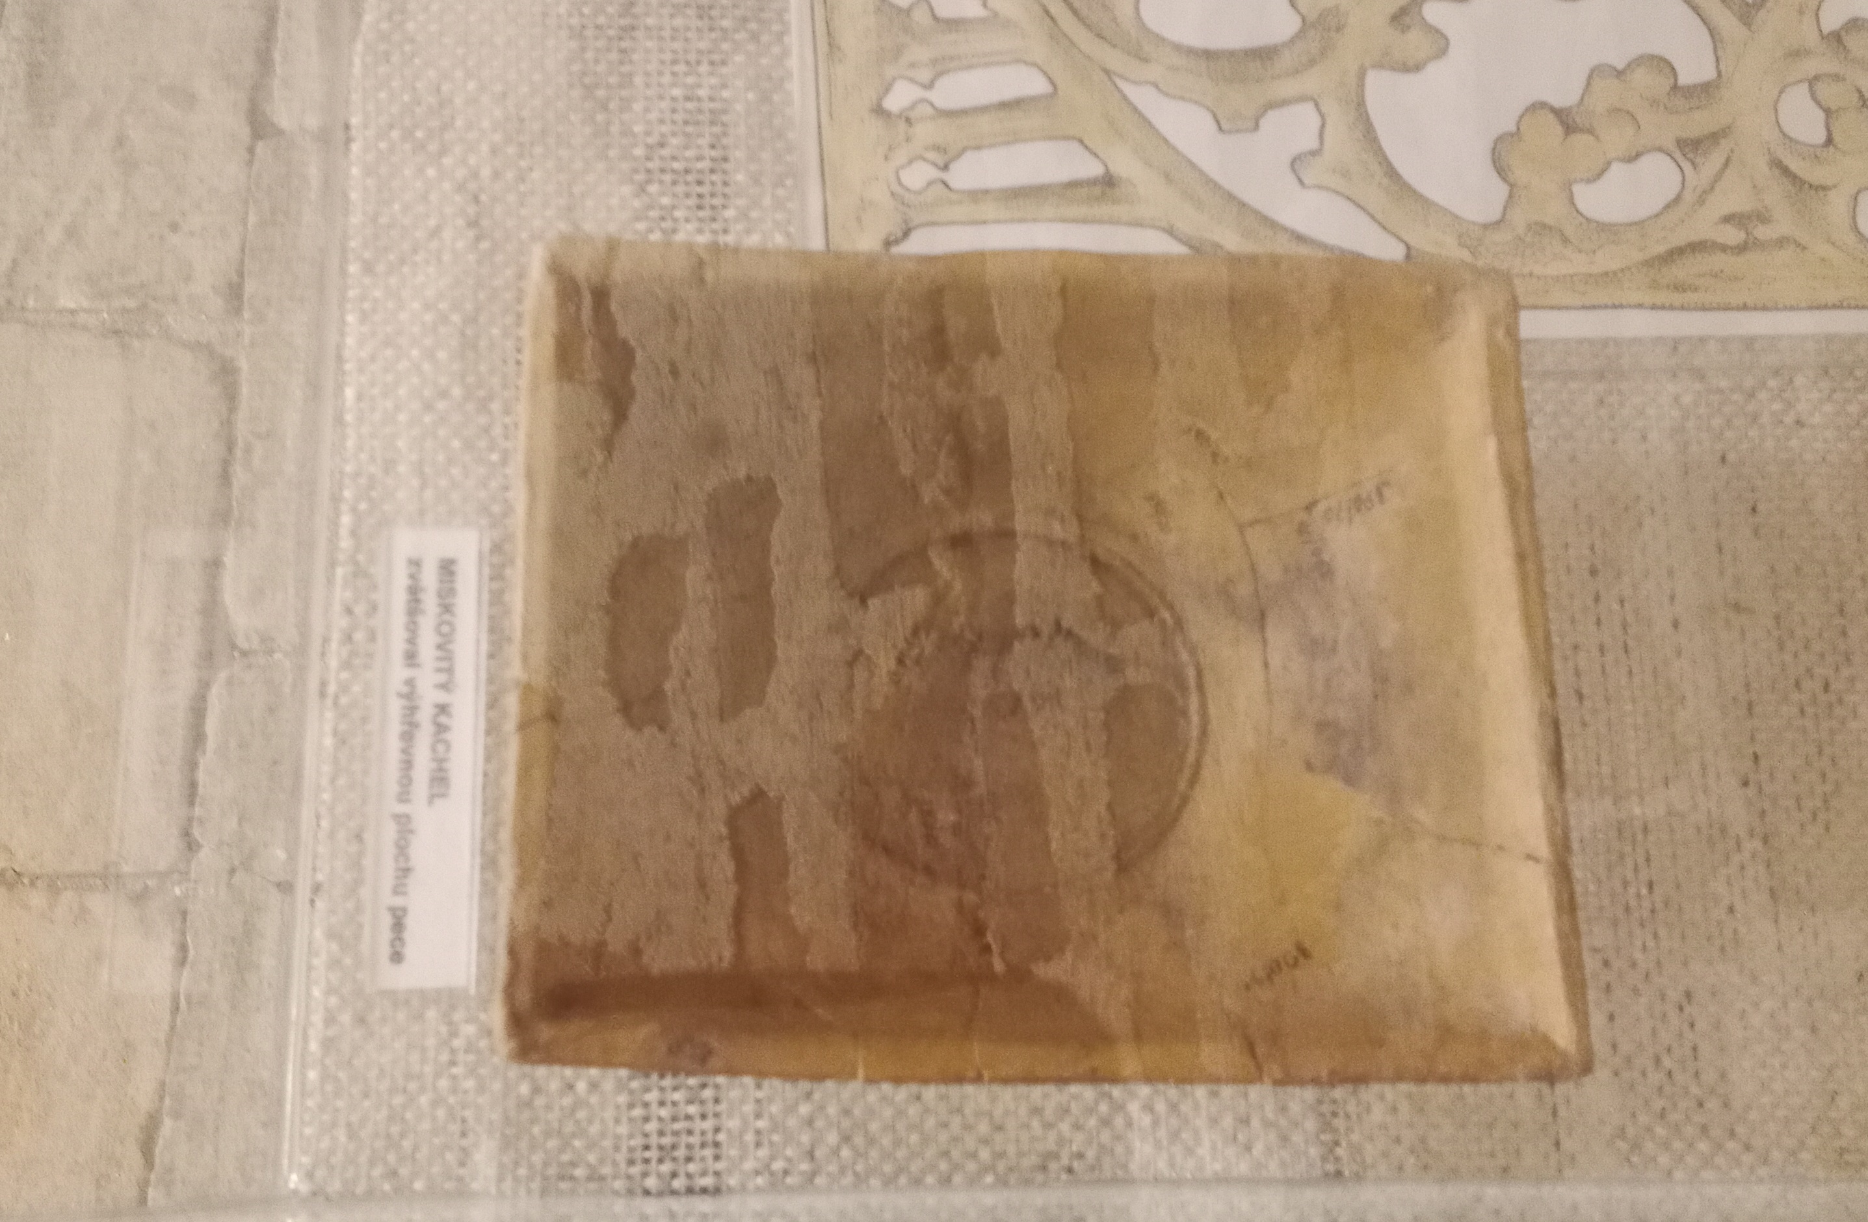

Příloha č. 2 ke Smlouvě o výpůjčce č. 3/2024: Protokol o převzetí a vrácení předmětu výpůjčky

Předání předmětu výpůjčky vypůjčiteli

Vypůjčiteli byly níže uvedeného dne předány předměty uvedené v příloze č. 1 ke Smlouvě o výpůjčce č. 3/2024, které jsou předmětem výpůjčky výše uvedené uzavřené smlouvy.

Datum: ….………………………….

……………………………………………………………………………………………….
Za vypůjčitele předmět výpůjčky převzal a prohlašuje, že je seznámen se stavem přebíraných předmětů, jež jsou předmětem výpůjčky výše uvedené smlouvy - Jméno, podpis a razítko

Převzetí předmětu výpůjčky od vypůjčitele

Datum: ….………………………….

…………………………………………………………………………………………………
Za Oblastní muzeum a galerii v Mostě, p. o. - Jméno, podpis a razítko

při zpětném převzetí zjištěny tyto závady:

………………………………………………………………………………………
(podpis přebírajícího zaměstnance OMGM)

